第三章 相互作用
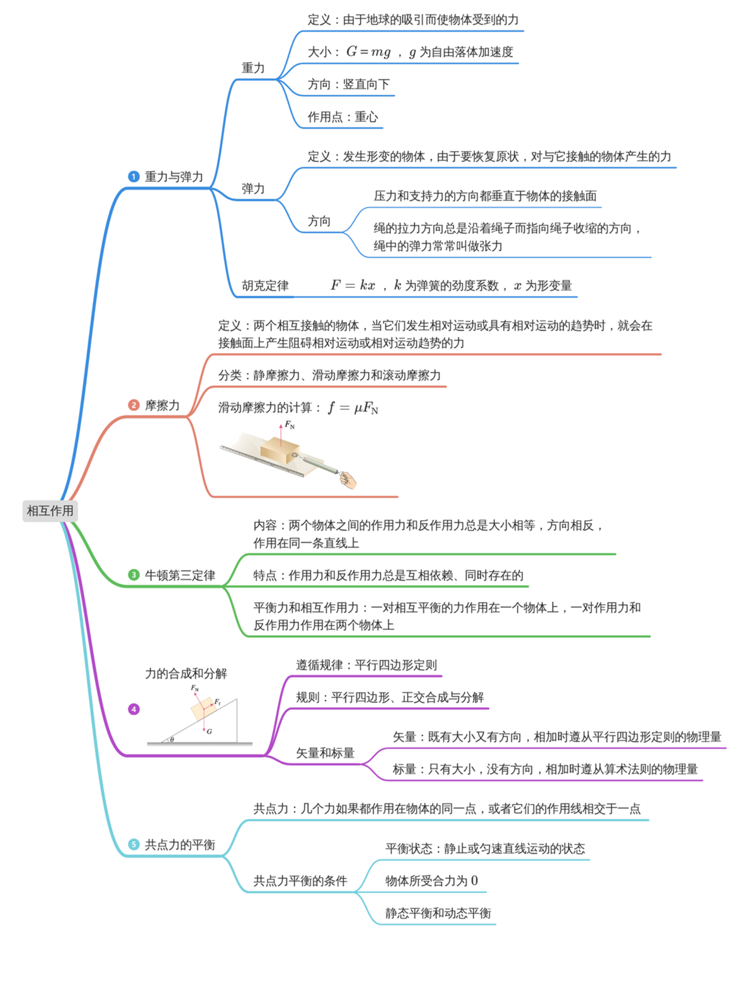
重力
1．定义：由于________________而使物体受到的力。
2．方向：________________。
3．大小：G＝________，g是自由落体加速度，g与物体所处纬度和高度有关，在赤道处g________，在两极处g________。
4．作用点——重心
（1）重心：一个物体的各部分都受到重力的作用，从效果上看，可以认为各部分受到的重力作用________________，这一点叫作物体的重心。
（2）决定因素：①物体的________；②物体的________________。
（3）重心是物体各部分所受重力的________作用点，并不是只有物体的重心才受重力，确定物体的重心可以利用________法。

【答案】1．地球的吸引 2．竖直向下 3． mg 最小 最大 4． 集中于一点 形状 质量分布 等效 悬挂
【难度】0.65
【知识点】重力的概念、大小和方向、重心
【详解】1．重力的定义：由于地球的吸引而使物体受到的力。
2．重力的方向：竖直向下。
3．[1]重力的大小
G＝mg
[2][3]g是自由落体加速度，g与物体所处纬度和高度有关，在赤道处g最小，在两极处g最大。
4．（1）[1]重心：一个物体的各部分都受到重力的作用，从效果上看，可以认为各部分受到的重力作用集中于一点，这一点叫作物体的重心。
（2）[2][3]重心的决定因素：①物体的形状；②物体的质量分布。
（3）[4][5]重心是物体各部分所受重力的等效作用点，并不是只有物体的重心才受重力，确定物体的重心可以利用悬挂法。
弹力
5．形变
（1）定义：物体在力的作用下________或________会发生改变，这种变化叫作形变。
（2）弹性形变：物体在发生形变后，如果撤去作用力________________，这种形变叫作弹性形变。
6．弹力
（1）定义：发生________的物体，要恢复原状，对与它________的物体会产生力的作用。
（2）产生的条件：________且发生________________。
（3）方向：与施力物体恢复原状的方向________。

【答案】5． 形状 体积 能够恢复原状 6． 形变 接触 接触 弹性形变 相同
【难度】0.65
【知识点】弹力定义及产生条件
【详解】5．（1）[1][2]形变定义：物体在力的作用下形状或体积会发生改变，这种变化叫作形变。
（2）[3]弹性形变：物体在发生形变后，如果撤去作用力能够恢复原状，这种形变叫作弹性形变。
6．（1）[1][2]弹力定义：发生形变的物体，要恢复原状，对与它接触的物体会产生力的作用。
（2）[3][4]弹力产生的条件：接触且发生弹性形变。
（3）[5]弹力方向：与施力物体恢复原状的方向相同。
滑动摩擦力
7．定义：两个相互接触的物体，当它们________________时，在接触面上会产生一种________________的力，这种力叫作滑动摩擦力。
8．产生条件
（1）两物体相互接触挤压（即有弹力）。
（2）物体间的接触面________。
（3）两物体间存在________________。
9．方向：总是沿着________________，并且跟物体________________的方向相反。
10．大小
（1）滑动摩擦力的大小跟压力的大小成________。
（2）公式：F_{f}＝________________。
（3）动摩擦因数μ：它的值跟接触面的________和________________有关，与接触面的大小无关。

【答案】7． 相对滑动 阻碍相对运动 8． 粗糙 相对运动 9． 接触面 相对运动 10． 正比 $$μF_{压}$$ 材料 粗糙程度
【难度】0.94
【知识点】滑动摩擦力的产生条件与影响因素、滑动摩擦力的大小与方向
【解析】7．[1][2]定义：两个相互接触的物体，当它们产生相对滑动时，在接触面上会产生一种阻碍相对运动的力，这种力叫作滑动摩擦力。
8．[1][2]滑动摩擦力产生条件：两物体相互接触挤压（即有弹力）、物体间的接触面粗糙、两物体间存在相对运动
9．[1] [2]方向：总是沿着接触面的方向，并且跟物体相对运动的方向相反。
10．[1]滑动摩擦力的大小跟压力的大小成正比。
[2]公式
$$F_{\text{f}}=μF_{压}$$
[3][4] 动摩擦因数μ：它的值跟两接触面的材料和粗糙程度有关。
静摩擦力
11．定义：相互接触的两个物体之间只有______________________，而没有____________，这时的摩擦力叫做静摩擦力。
12．静摩擦力的产生条件
（1）两物体直接接触且相互挤压（即有弹力）；
（2）接触面粗糙；
（3）两物体间有___________________________________________________。
13．方向：总是沿着________，跟物体________________________的方向相反。
14．最大静摩擦力：静摩擦力有一个最大值F_{max}，在数值上等于物体________________时的拉力，一般情况下，最大静摩擦力比滑动摩擦力稍大。

【答案】11． 相对运动趋势 相对运动 12．相对运动趋势 13． 接触面 相对运动趋势 14．即将开始运动
【难度】0.85
【知识点】静摩擦力概念及产生条件
【详解】11．[1][2] 定义：相互接触的两个物体之间只有相对运动趋势，而没有相对运动，这时的摩擦力叫做静摩擦力。
12．静摩擦力的产生条件
（1）两物体直接接触且相互挤压（即有弹力）；
（2）接触面粗糙；
（3）两物体间有相对运动趋势。
13．[1][2] 方向：总是沿着接触面，跟物体相对运动趋势的方向相反。
14．最大静摩擦力：静摩擦力有一个最大值F_{max}，在数值上等于物体即将开始运动时的拉力，一般情况下，最大静摩擦力比滑动摩擦力稍大。
5．静摩擦力大小的范围：0<F≤F_{max}。
牛顿第三定律
15．实验探究：如图所示，把A、B两个弹簧测力计连接在一起，B的一端固定，用手拉测力计A，结果发现两个弹簧测力计的示数是相等的。改变拉力，弹簧测力计的示数也随着改变，但两个弹簧测力计的示数总是______的，弹力方向相反。
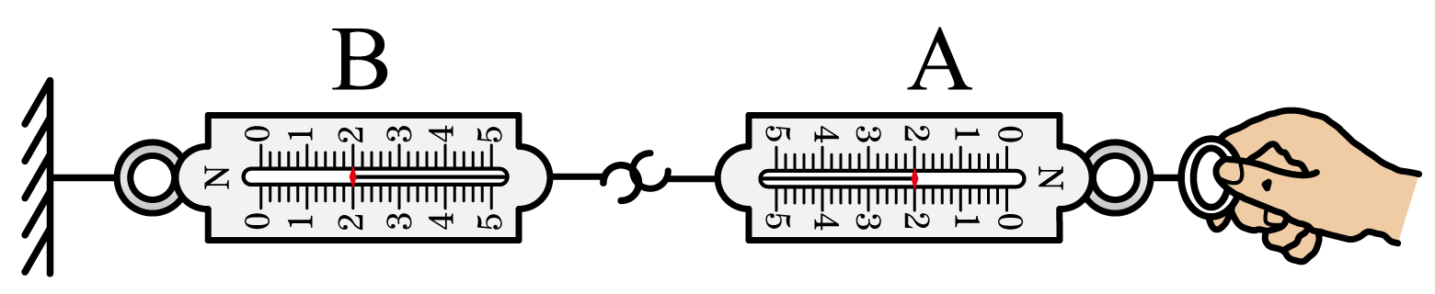
16．牛顿第三定律：两个物体之间的作用力和反作用力总是大小________，方向________，作用在________________。
特别提醒：（1）作用力和反作用力分别作用在发生相互作用的两个物体上。
（2）作用力和反作用力总是同一种类的力（即同一性质的力）。

【答案】15．相等 16． 相等 相反 同一条直线上
【难度】0.85
【知识点】牛顿第三定律
【解析】15．略。
16．略。
合力与分力
17．共点力
几个力如果都作用在物体的________，或者它们的作用线________________，这几个力叫作共点力。
18．合力和分力
假设一个力单独作用的________跟某几个力共同作用的________相同，这个力就叫作那几个力的________，这几个力叫作那个力的________。
19．合力与分力的关系
合力与分力之间是一种______________的关系，合力作用的________与分力_______________相同。

【答案】17． 同一点 相交于一点 18． 效果 效果 合力 分力 19． 等效替代 效果 共同作用的效果
【难度】0.85
【知识点】合力与分力的定义及关系
【详解】17．略。
18．略。
19．略。
4．力的合成和分解
在物理学中，我们把求几个力的合力的过程叫作力的合成，把求一个力的分力的过程叫作力的分解。
共点力的平衡条件
20．平衡状态：保持________或______________的状态。
21．共点力的平衡条件：________________。

【答案】20． 静止 匀速直线运动 21．合力为0
【难度】0.94
【知识点】平衡状态的定义及条件
【详解】20．[1][2]平衡状态是指物体或系统在没有外界影响或作用的情况下，保持静止状态或匀速直线运动状态。故填静止，匀速直线运动。
21．共点力的平衡条件是合力为0。故填合力为0。

